Combat Master

- Colosseum-

**combat system design**

Designed date : 2020.1.23

Designed by : 이재천

**목차**

1. 기획의도

2. 전투의 정의와 규칙

3. 전투 방식

4. 피해량 공식

5. 전투액션

6. 상태이상

**1. 기획의도**

**배틀로얄 : 배틀그라운드를 필두로 최근 게임시장은 배틀로얄 시스템을 기반으로 플레이어에게 생존과 경쟁의 재미 보여주고 있다.**

**사실적인 전투: 과거 MMORPG 일변도였던 한국게임시장의 모습에서 사실적인 전투와 그래픽을 추구하는 수요가 늘고 있다.**

**다양한 아이템과 전략: VR방을 중심으로 성장했던 한국시장에서는 물리적, 경제적 한계로 인해 단순 체험형의 게임수요가 많았지만 앞으로 점차 기술의 발전으로 인한 VR의 보급이 상용화 될 수록 VR게임의 컨텐츠 요소가 중요할 것으로 전망한다.**

**VR이가진 최고의 장점; 몰입감, 액션성 : VR이 가지고 있는 가장 큰 장점은 컨텐츠에 대한 몰입감과, 컨트롤러 조작으로 현실감을 더한 액션이다.**

**이러한 현재 시장의 특성과, VR특징과 미래전망을 비추어 보았을 때 사실적인 전투와 배틀로얄 시스템을 적용시킨 PVP 대전 RPG게임을 기획했다.**

**2. 전투의 정의**

전투란 적에게 피해를 주는 행위

전투모드의 조건

적으로 인식되는 몬스터나 플레이어가 일정반경에 존재하는 경우

전투모드에서 돌입하면 플레이어의 조작방식이 전투조작으로 변경

|  |  |
| --- | --- |
| 분류 | 설명 |
| 정의 |  |
| 조건 |  |
| 전투모드시 가능한 것 |  |
|  |  |
|  |  |

전투모드에서는 시점전환 방식이 변화함 마우스의 이동시점에서 고정시점으로 변경

플레이어의 공격액션이 적에게 데미지를 입힐 수 있음.

전투관련 스킬을 사용할 수 있음.

공격과 회피, 달리기, 점프들의 동작들이 스테미나를 소모하게 됨.

전투상황 시 전투동작들을 사용할 수 있음.

**3. 전투의 규칙**

전투의 목적은 **적의 사망**

플레이어와 적은 **공격력과 방어력, HP**를 갖음

플레이어와 적은 각각 공격의 **충돌박스 피격 충돌박스를** 가짐

플레이어는 조작을 통해 이동과 공격에 관련된 액션을 발생시킬 수 있다.

이동액션을 발생시키면 이동액션의 규칙에 따라 캐릭터의 좌표 값이 변화한다.

플레이어가 공격액션을 발생시키면 각각의 아이템에 따라 공격 충돌박스가 활성화 된다.

공격액션에 따라 충돌박스의 좌표값이 미리 지정된 규칙에 따라 변화한다.

플레이어의 공격의 충돌박스가 적에게 닿으면 공격으로 판정한다.

공격판정으로 인정되면 데미지를 계산한다.

플레이어의 스탯과 아이템 등에 따라 공격력계산식, 공격력저항계산식을 구한다.

계산된 데미지 (공격력-공격력저항=데미지)만큼 피격대상의 HP를 감소시킨다.

플레이어와 적은 HP가 0이될 때 사망한다.

주변에 인식된 적이 없을 경우 전투모드를 종료하고 일반모드로 전환한다.

15m

5m

30m

**4. 전투방식**

**논타게팅, 충돌박스 충돌**

|  |  |
| --- | --- |
| 전투방식 | 설명 |
| 연속공격 | 1. 마우스 좌 클릭 시 정해진 공격애니메이션을 출력  2. 0.5초 내에 공격버튼을 누를 시 다음 연계공격 애니메이션 출력 |
| 정밀공격 | 1.특수키를 누른 상태에서 마우스를 휘두르면 마우스 이동방향에 따른 공격 애니메이션 출력 |
| 활 조준공격 | 1. 활을 든 상태에서 마우스 오른쪽 키를 눌렀을 때 1인칭 시점으로 변하며 조준선이 생긴다.  2. 이후 왼쪽 버튼을 누르면 조준선 옆에 반투명 게이지는 일정속도로 상승하고 게이지가 가득 차면 그 상태로 3초간 게이지는 멈춘다. ( EX 오버워치의 한조 활 전투or, 위쳐의 석궁 전투 참조) |

**전투 flow**

전투상황- 이동 – 공격 – 피격 – 스킬 – 사망 – 처치

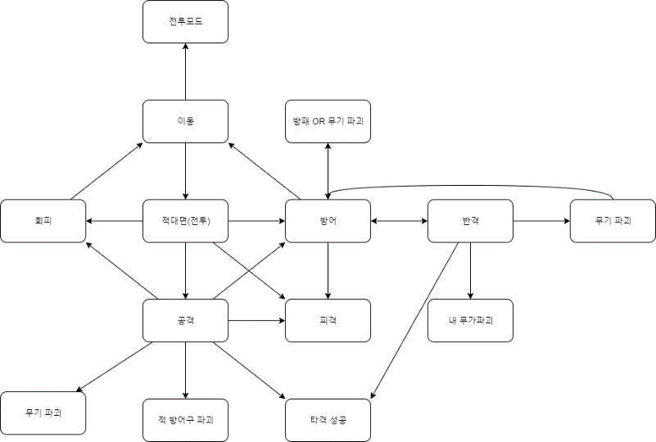

공격액션을 출력 시 충돌박스 생성

액션에 따라 충돌박스 이동

충돌박스의 충돌체크 후 충돌 시 타격판정을 한다.

타격판정시 타격판정-> 캐릭터+ 무기의 스탯계산 -> 공격력계산 -> 데미지계산-> 적 피해량계산 -> hp감소

**5. 공격과 피해**

**데미지계산 -> 방어도계산 ->피해량계산**

**5.1 공격수치 정의**

**공격력 정의** 데미지 계산에 필요한 변수

**데미지 정의** 방어도가 적용되지 않은 상태에서 적에게 가하는 피해량

|  |  |  |
| --- | --- | --- |
| **분류** | **조건** | **공식** |
| 근접 데미지 계산식 | 근접무기 착용 | = 2(근력)+(민첩)+무게+아이템공격력 |
| 활 데미지 계산식 | 활,석궁 착용 | = 2(민첩)+아이템공격력(힘/장력)+화살공격력 |
| **DPS=[공격력*공격속도*{치명타피해량*(1+치명타확률)}]*(정확도)**  **\*힘/장력의 최대값은 1이다.** | | |

**5.2 방어수치 정의**

**방어력** 방어도 계산에 들어가는 변수

**방어도** 받은 데미지의 감소량

|  |  |  |
| --- | --- | --- |
| **분류** | **조건** | **공식** |
| 방어력 계산식 | 아이템을 착용 | 투구+갑옷+부츠+장갑+아이템 옵션의 방어력 |
| 방어도 계산식 | 피격 시 | [1- {100/(100+(방어력*(100-관통도))}]*100(%) |
| 피해감소도 | 피격 시 | 아이템 옵션의 피해감소도 합산 |
| **방어도와 피해감소도는 %로 나타낸다.** | | |

**5.3 피해 수치 정의**

**관통도** 공격판정 시 상대의

**방어력을 감소** 시키는 수치

**피해량** 데미지에 방어도와 피해감소도를 적용시킨 최종 피해량

|  |  |  |
| --- | --- | --- |
| **분류** | **조건** | **공식** |
| 관통도 계산식: | 공격 성공 시 | (전투지식/10)*아이템관통력= 관통도(%) |
| 피해량 계산식 | 공격 성공 시 | {데미지*(100%-방어도))*(100%-피해감소도) |
| **Ex) 적 데미지가 1000일, 아이템 총합 방어력이 1000일, 피해감소도 10% 관통도가 10%일 때 피해량 계산식**  방어력= 900, 방어도 = [1-{100/(100+(1000*(100%-10%))}*100(%) = 90%,  피해량= {1000*(100%-90%)*(100%-10%) = 90 | | |

방여력, 관통, 피해량 계산식

방어도는 %로 나타낸다.

방어도 계산식에 방여력을 대입하여 산정한다.

방어력은 방어장비를 작용하거나 장신구의 옵션을 통해서 올릴 수 있다.

관통력 : 관통도 계산에 들어가는 변수

관통도: 방어도 계산에 들어가는 변수

중갑관통: 피격대상이 착용한 몸통갑옷이 중갑옷일 때

공격자의 중갑관통을 적용하여 방여력을 감소시킨다.

경갑관통: 피격대상이 착용한 몸통갑옷이 경갑옷일 때

공격자의 경갑관통을 적용하여 방여력을 감소시킨다.

피해량: 공격하거나 받을 때 감소하는 HP수치

아이템 옵션에 드물게 피해량 감소옵션이 붙는 경우가 있다.

방어력 계산식: 아이템방어력합산= 캐릭터 방어력

관통도 계산식: (전투지식/10)*아이템관통력= 관통도(%)

방어도 계산식: [1- {100/(100+(방어력*관통도))}]*100(%)

Ex)아이템 총합 방어력이 1000일 때 관통도가 10%라면??

방어력*관통도= 900

방어도 = [1-{100/(100+900)}*100(%) = 90%

방어도는 90%이고 상대방의 데미지의 90%를 감소시킨다.

피해량계산식: (데미지*방어도(%))*(피해감소도(%))

**6. 전투액션**

|  |  |  |  |
| --- | --- | --- | --- |
| 애니메이션 | 액션 | 발동조건 | 설명 |
| work | 이동 | 방향키 | 캐릭터의 좌표를 캐릭터 이동속도로 이동시킨다. |
| run | 달리기 | Shift  +이동 | 캐릭터의 좌표를 캐릭터 이동속도X2로 이동시킨다. |
| dash | 돌진 | 0.3초내 이동키 두번 | 대시모션으로 빠르게 캐릭터의 좌표를 일정거리 만큼 이동시킨다. |
| dodge | 회피 | 이동키  +space | 피격충돌박스의 크기가 x만큼 작아지고 회피 애니메이션을 재생하며 일정거리를 y속도로 이동한다. |
| exhaustion | 탈진 | 스테미너0 | 스테미너가0일 때 x초간 이동속도감소, 공격, 방어불가 |
| fail-a | 공격실패 | 방어상태 적 공격 시 | 공격실패 확률에 따라 상대 방어에 공격이 막히면 x초간 경직 |
| defense |  | 우클릭 | 방어 시 피격충돌박스에 적중해도 데미지 감소가 이루어지지 않는다. |
| Behit | 피격 | 조작없음 | 맞을 때 x초간 경직이 되고 공격과 방어가 불가능하다. |
| potion | 포선 | 번호키 | 포션을 마시며 상태이상을 회복하거나, HP, 스테미너를 상승 시킨다. |
| broken | 파괴 | 조작없음 | 아이템의 내구도가 0이되었을 때 아이템이 파괴된다. |
| Attack-c | 반격 | 방어키 |  |

**7. 상태이상**

**상태이상 정의**

행동이나 능력치에 대한 제약이 있을 경우 상태 이상이라 한다.

상태이상은 전투모드에서 발생한다.

상태이상은 공격, 방어, 스킬 등의 액션으로 발생시킬 수 있다.

|  |  |  |
| --- | --- | --- |
| 상태이상 | 조건 | 설명 |
| 출혈 | 출혈확률이 있는 캐릭터로부터 공격 받았을 때 | 사망까지 초당~피해량 |
| 골절 | 골절확률이 있는 캐릭터로부터 공격 받았을 때 | 이동속도 감소 |
| 경직 | 캐릭터가 공격받았을 때 | 0~0.5초간 회피를 제외한 모든 동작 불가 |
| 스턴 | 스턴확률이 있는 캐릭터로부터 공격 받았을 때 | X초간 모든 동작불가 |
| 탈진 | 행동으로 스테미너가 0이된 상태에서 | X초간 이동속도, 공격 불가 |
| 독 | 적이 독스킬을 시전하여 공격 받았을 때 | 공격 적중 시 피격대상의 힘, 민첩성 감소 |